


Opracowanie i demonstracja technologii hydro-otworowej dla poprawy konkurencyjności eksploatacji węgla brunatnegona świecie
i ograniczenia jej wpływu na środowisko / Development and demonstration of Hydro Borehole Technology to improve the competiveness of Brown coalexcavating techniques worldwide and to minimize their environment al impast/ akronim: HydroCOAL Plus

Nr sprawy: FZ/5719/SK/22/KD Katowice, dn. 10.01.2023r.
Dotyczy : Wstępnego zapytania ofertowego w celu ustalenia wartości zamówienia dla planowanego postępowania
Szanowni Państwo,
Zwracamy się o przygotowanie wstępnej wyceny na zaprojektowanie i wytworzenie:
Cz. 1 – urządzenia rozdrabniającego,
Cz. 2 – urządzenia urabiającego

Należy podać:
- Cenę netto w PLN/brutto w PLN (cena winna obejmować wszystkie koszty związane z realizacją zamówienia),
- Termin i warunki wykonania zamówienia,
- Okres i warunki gwarancji,
- Warunki płatności

Wstępną ofertę należy złożyć na formularzu ofertowym – załącznik nr 1 do wstępnego zapytania ofertowego.

Opis przedmiotu zamówienia:

Opis przedmiotu zamówienia stanowi załącznik nr 2 do niniejszego wstępnego zapytania ofertowego.
Przedmiot niniejszego wstępnego zapytania ofertowego był tematem wstępnych konsultacji rynkowych, które odbyły się w GIG dnia 14.12.2022r.
Link do protokołu ze wstępnych konsultacji rynkowych poniżej:
https://bip.gig.eu/przetarg/3361/wstepne-konsultacje-rynkowe-na-zaprojektowanie-i-wytworzenie-cz-1-urzadzenia-rozdrabniajacego-cz-2-urzadzenia-urabiajacego

Miejsce i termin składania ofert
Wstępną ofertę należy złożyć do końca dnia 17/01/2023r. drogą elektroniczną na adres e-mail: skolinska@gig.eu

Kontakt handlowy:
mgr Monika Wallenburg - tel. (032) 259 25 47, e-mail: mwallenburg@gig.eu
mgr Sylwia Kolińska - tel. (032) 259 25 55, e-mail: skolinska@gig.eu

ZAPRASZAMY DO SKŁADANIA OFERT

Z poważaniem,
Kierownik Działu Zamówień Publicznych i Zakupów

mgr Monika Wallenburg

Nr sprawy: FZ/5719/SK/22/KD Załącznik nr 1
Wstępna wycena na zaprojektowanie i wytworzenie:
Cz. 1 – urządzenia rozdrabniającego,
Cz. 2 – urządzenia urabiającego

Nazwa/Imię i Nazwisko Wykonawcy:
................................................................................
Adres: ……………………………………………
Nr tel.: ……………………………………………
Adres e-mail: …………………………………..
Osoba do kontaktu: ………………………….....

Lp. | Przedmiot zamówienia | Jednostka  miary | Ilość | Cena jedn. netto w PLN | Wartość ogółem netto  w PLN | Stawka (%)  podatku VAT | Kwota  podatku VAT w PLN | Wartość ogółem brutto  w PLN
1 | 2 | 3 | 4 | 5 | 6 | 7 | 8 | 9
1
RAZEM :

- Termin i warunki wykonania zamówienia: …………………
- Okres i warunki gwarancji: ………………………..………..
- Warunki płatności: ………………………………………..

OŚWIADCZENIE RODO
1. Zgodnie z art. 13 ust. 1 i 2 rozporządzenia Parlamentu Europejskiego i Rady (UE) 2016/679 z dnia 27 kwietnia 2016 r. w sprawie ochrony osób fizycznych w związku z przetwarzaniem danych osobowych
i w sprawie swobodnego przepływu takich danych oraz uchylenia dyrektywy 95/46/WE (ogólne rozporządzenie o ochronie danych) (Dz. Urz. UE L 119 z 04.05.2016, str. 1), dalej „RODO”, informuję, że:
- administratorem danych osobowych WYKONAWCY jest:
Główny Instytut Górnictwa,
Plac Gwarków 1,
40 - 166 Katowice,
- inspektorem ochrony danych osobowych w Głównym Instytucie Górnictwa jest Pani: mgr Katarzyna Kareł,
e-mail: gdpr@gig.eu,
- dane osobowe WYKONAWCY przetwarzane będą na podstawie art. 6 ust. 1 lit. c RODO w celu związanym
z niniejszym wstępnym zapytaniem ofertowym,
- odbiorcami danych osobowych WYKONAWCY będą osoby lub podmioty, którym udostępniona zostanie dokumentacja dotycząca niniejszego wstępnego zapytania ofertowego,
- dane osobowe WYKONAWCY będą przechowywane przez okres 4 lat,
- w odniesieniu do danych osobowych WYKONAWCY decyzje nie będą podejmowane w sposób zautomatyzowany, stosowanie do art. 22 RODO;
- WYKONAWCA posiada:
- na podstawie art. 15 RODO prawo dostępu do danych osobowych dotyczących WYKONAWCY ;
- na podstawie art. 16 RODO prawo do sprostowania danych osobowych WYKONAWCY ;
- na podstawie art. 18 RODO prawo żądania od administratora ograniczenia przetwarzania danych osobowych
z zastrzeżeniem przypadków, o których mowa w art. 18 ust. 2 RODO ;
- prawo do wniesienia skargi do Prezesa Urzędu Ochrony Danych Osobowych, gdy WYKONAWCA uzna, że przetwarzanie danych osobowych Pani/Pana dotyczących narusza przepisy RODO;
- WYKONAWCY nie przysługuje:
- w związku z art. 17 ust. 3 lit. b, d lub e RODO prawo do usunięcia danych osobowych;
- prawo do przenoszenia danych osobowych, o którym mowa w art. 20 RODO;
- na podstawie art. 21 RODO prawo sprzeciwu, wobec przetwarzania danych osobowych, gdyż podstawą prawną przetwarzania danych osobowych WYKONAWCY jest art. 6 ust. 1 lit. c RODO.

............................................................. .............................................................
Miejscowość, data Podpis

Załącznik nr 2
Opis dotyczy zaprojektowania i wytworzenia urządzenia rozdrabniającego, którego konstrukcja będzie zapewniała prowadzenie procesu hydrourabiania węgla kamiennego za pomocą urządzenia urabiającego HBM (z ang. Hydraulic Borehole Mining) w otworze wydobywczym (1) o średnicy do 596 mm na głębokość do 35 metrów oraz realizować proces rozdrabniania urobku unoszonego w instalacji hydrotransportu tzw. „airlift-u” na powierzchnię terenu. Urządzenie rozdrabniajcie powinno zapewniać wytworzenie strumienia wody o średnicach od 0,1 mm do 2,1 mm, przy ciśnieniu wody do 1000 bar i wydajności strumienia wody do 150 litrów na minutę. Urządzeni rozdrabniajcie powinno być wyposażony w wysokociśnieniową dyszę (2) o zmiennym przekroju wewnętrznym kanału, której geometria będzie umożliwiała sterowanie kierunkiem oraz charakterystyką strumienia objętości wody. Dysza powinna być wykonana ze stali nierdzewnej poddanej utwardzeniu lub posiadać wykładkę ceramiczną o zwiększonej wytrzymałości na ścieranie. Dysza (2) powinna zapewniać dwukierunkowy rozrzut strumienia wody, korzystnie w kierunku dna otworu wydobywczego (1) oraz w kierunku wlotu otworu wydobywczego (1). Geometria dyszy powinna umożliwiać wytworzenie strumienia objętości wody o zasięgu do 1 metra od wylotu z dyszy (2). Prędkość strugi wody u wylotu z geometrii dyszy (1) powinno przekraczać 300 m/s. Dysza wysokociśnieniowa (2) powinna stanowić element wymienny głowicy (3). Głowica (3) wraz z dyszą (2) powinny zapewniać uzyskanie wymaganej wytrzymałości mechanicznej w zmiennych warunkach parametrów ciśnienia wody w zakresie do 1000 bar na głębokości 35 metrów otworu wydobywczego (1). Konstrukcja głowicy (3) wraz z dyszą (2) powinna zapewniać możliwość podłączenia giętkiego przewodu wysokociśnieniowego prowadzonego z powierzchni terenu, gdzie zlokalizowana jest pompa hydrauliczna o parametrach: 1000 bar i wydajności do 150 litrów na minutę, na głębokość do 35 metrów pod powierzchnią terenu. Głowicy (2) wraz z dysza (1) powinna zapewniać przepustowość strumienia objętości wody w ilości 150 litrów na minutę na głębokości do 35 metrów otworu wydobywczego (4) pod powierzchnią terenu. Zespół głowica (3) wraz z dyszą (2) powinna zostać zamocowana na stałe do zewnętrznej ściany rury (3) poprzez miejscowe stopienie i zestalenie. Rura (4) powinna spełniać normę wymiarową, własności mechaniczne i techniczne dostaw wg atestu API 5 CT dla rur wykorzystywanych w przemyśle wydobywczym ropy naftowej i gazu ziemnego. Średnica wewnętrzna ścianki rury (3) powinna być stała i wynosić 177.02 mm. Grubość ścianki rury (4) powinna być tak dobrana aby spełnione były wymagania dotyczące wytrzymałości mechanicznej i stałości geometrii przekroju poprzecznego rury podczas pracy urządzenia na pełnej głębokości otworu wydobywczego (1). Na górnym końcu rury należy przewidzieć zaprojektowanie i wykonanie kołnierza (5), którego konstrukcja zapewni trwałe połączenie urządzeni rozdrabniającego (rys.1.) z urządzeniem urabiającym HBM oraz istniejącą instalacją hydrotransportu tzw. „airlift-u”. Rozstaw i średnica otworów na obwodzie kołnierza (5) rury (4) zostanie udostępniona wykonawcy konstrukcji urządzenia. Grubość i średnica oraz materiał z jakiej zostaną wykonane kołnierze powinny spełniać wymagania dotyczące wytrzymałości mechanicznej dla warunków pracy urządzenia w otworze wydobywczym (5) na głębokości do 35 metrów pod powierzchnia terenu. Wymiary zewnętrzne zaprojektowanego i wytworzonego urządzenie rozdrabniającego powinny zapewniać możliwość swobodnego obrotu całego elementu wokół osi otworu wydobywczego (1), przy uwzględnieniu przestrzeni pomiędzy urządzeniem i otworem wydobywczym (1) wynoszący 40 mm (luz technologiczny).
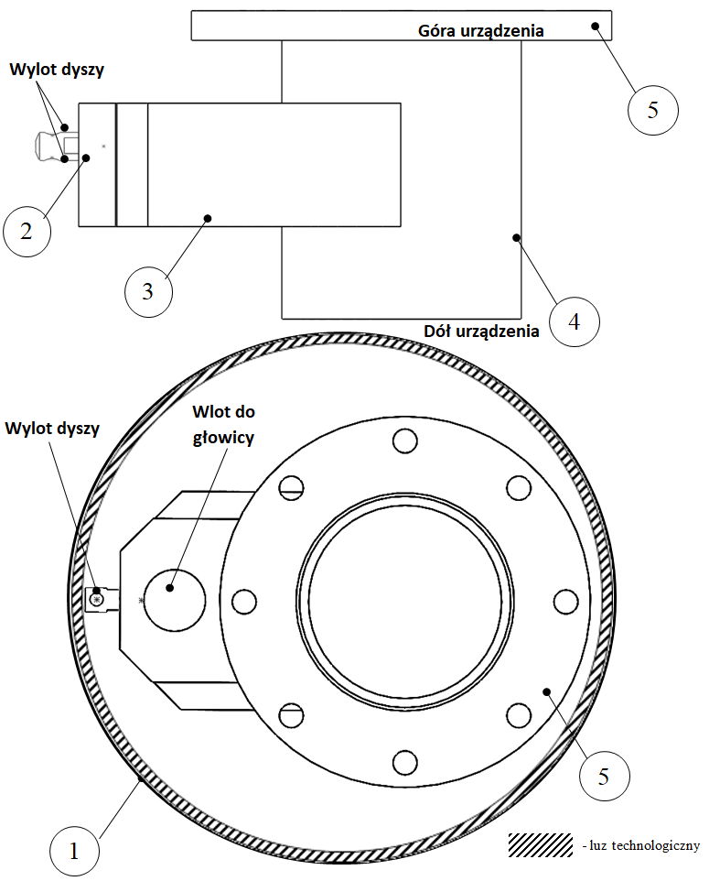
Rys.1. Szkic poglądowy urządzenia rozdrabniającego.

Opis dotyczy zaprojektowania i wytworzenia urządzenia urabiającego HBM (z ang. Hydraulic Borehole Mining), którego konstrukcja będzie zapewniała prowadzenie procesu hydrourabiania węgla kamiennego w otworze wydobywczym (4) o średnicy do 596 mm na głębokość do 35 metrów. Urządzenie HBM powinno zapewniać wytworzenie strumienia wody o średnicach od 0,8 mm do 4,5 mm, przy ciśnieniu wody do 300 bar i wydajności strumienia wody do 300 litrów na minutę. Urządzenie HBM powinno być wyposażone w wysokociśnieniową dyszę (1) o zmiennym przekroju wewnętrznym kanału, której geometria będzie umożliwiała sterowanie kierunkiem oraz charakterystyką strumienia objętości wody. Dysza powinna być wykonana ze stali nierdzewnej poddanej utwardzeniu. Geometria dyszy powinna umożliwiać wytworzenie strumienia objętości wody o zasięgu do 5 metrów od wylotu z dyszy (1). Prędkość strugi wody u wylotu z geometrii dyszy (1) powinna przekraczać 300 m/s. Dysza wysokociśnieniowa powinna stanowić element wymienny głowicy (2), której konstrukcyjna będzie zapewniała możliwość regulowania kąta wypływu strugi wody z dyszy (1) w zakresie do 180°, z możliwością regulacji położenia co 6°. Głowica (2) wraz z dyszą (1) powinny zapewniać uzyskanie wymaganej wytrzymałości mechanicznej w zmiennych warunkach parametrów ciśnienia wody w zakresie do 300 bar na głębokości 35 metrów otworu wydobywczego (4). Konstrukcja głowicy (2) powinna zapewniać możliwość podłączenia giętkiego przewodu wysokociśnieniowego prowadzonego z powierzchni terenu, gdzie zlokalizowana jest pompa hydrauliczna o parametrach: 300 bar i wydajności 300 litrów na minutę, na głębokość do 35 metrów pod powierzchnią terenu. Głowicy (2) wraz z dysza (1) urządzenia HBM powinna zapewniać przepustowość strumienia objętości wody w ilości 300 litrów na minutę na głębokości 35 metrów otworu wydobywczego (4). Zespół głowica (2) wraz z dyszą (1) powinna zostać zamocowana na stałe do zewnętrznej ściany rury (3) poprzez miejscowe stopienie i zestalenie. Rura (3) powinna spełniać normę wymiarową, własności mechaniczne i techniczne dostaw wg atestu API 5 CT dla rur wykorzystywanych w przemyśle wydobywczym ropy naftowej i gazu ziemnego. Średnica wewnętrzna ścianki rury (3) powinna być stała i wynosić 177.02 mm. Grubość ścianki rury (3) powinna być tak dobrana aby spełnione były wymagania dotyczące wytrzymałości mechanicznej i stałości geometrii przekroju poprzecznego rury (3) podczas pracy urządzenia HBM na pełnej głębokości otworu wydobywczego (4). Na obu końcach rury należy przewidzieć zaprojektowanie i wykonanie kołnierzy (5), których konstrukcja zapewni trwałe połączenie urządzenia HBM z istniejącą instalacją hydrotransportu tzw. „airlift-u”. Rozstaw i średnica otworów na obwodzie kołnierzy (5) rury (3) zostanie udostępniona wykonawcy konstrukcji urządzenia HBM. Grubość i średnica oraz materiał z jakiej zostaną wykonane kołnierze powinny spełniać wymagania dotyczące wytrzymałości mechanicznej dla warunków pracy urządzenia HBM w otworze wydobywczym (4) na głębokości 35 metrów pod powierzchnia terenu. Wymiary zewnętrzne zaprojektowanego i wytworzonego urządzenie urabiającego HBM powinno zapewniać możliwość swobodnego obrotu całego elementu wokół osi otworu wydobywczego (4), przy uwzględnieniu przestrzeni pomiędzy urządzeniem HBM i otworem wydobywczym (4) wynoszącym 40 mm (luz technologiczny).

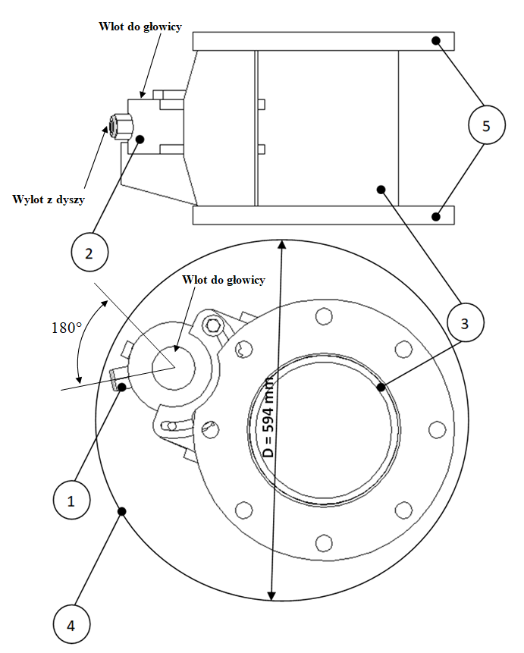

Rys.1. Szkic poglądowy urządzenia HBM.
- luz technologiczny

